**Задание 6** Создайте техническую архитектуру проекта по аб тестированию продукта он-лайн кинотеатра с учетом кросс-девайс аналитики по следующей гипотезе: Если договориться с банком о 99% кэшбэке на подписку первого месяца, то это повысит конверсию в подписку на 30%, благодаря упрощенному принятию решения со стороны пользователя.

На схеме необходимо отобразить:

1) Управленческий процесс по договоренностям с внешними партнерами

2) Архитектуру данных с указанием систем, из которых будем скачивать данные

3) Внутрикомандное взаимодействие

**Решение:**

1. Управленческий процесс по договоренностям с банком:

* Выбор банка-партнера.
* Обсуждение условий сотрудничества с банком, включая 99% кэшбэк на подписку.
* Согласование с юристами компании.
* Согласование затрат на компенсацию 99%-го кэшбэка с финансовым отделом.
* Заключение договора с банком.
* Разработка и внедрение маркетинговой стратегии для привлечения пользователей.

1. Архитектура:

* Система управления подписками и контроля платежей
* CRM система (данные о пользователях и их поведении)
* API банка (для получения информации о кэшбэке)
* Системы для сбора и хранения данных (например, Яндекс Метрика и др. аналоги)
* Инструменты для аналитики и представления данных (Яндекс Метрика, Excel, Power BI, Python)

Если наш продукт уже запущен и работает, то вышеуказанные системы будут существовать. С них уже собираем данные для анализа и проверки гипотезы.

1. Внутри командное взаимодействие:

* Менеджер по продукту/проекту - общий контроль проведения эксперимента
* UX/UI-дизайнеры (разработка дизайна)
* Аналитики (подготовка тестирования, сбор и анализ данных, отчет по итогу)
* Маркетологи (разработка маркетинговой стратегии, продвижение продукта)
* Разработчики (техническое обеспечение тестирования, внедрение изменений в продукт, поддержка пользователей)

**Задание 5** Мы провели АБ-тест на увеличение average timespent per user. По итогам тестирования мы получили следующие данные. Является ли результат статистически значимым с уровнем доверия 80%? Какую версию мы выкатим на продакшн?   
A) Средняя - 360, отклонение - 40, количество - 9802

B) Средняя - 352, отклонение - 58, количество - 9789

Решение:

Удобнее всего будет воспользоваться онлайн-калькулятором <https://www.evanmiller.org/ab-testing/t-test.html>

Получим следующие результаты:

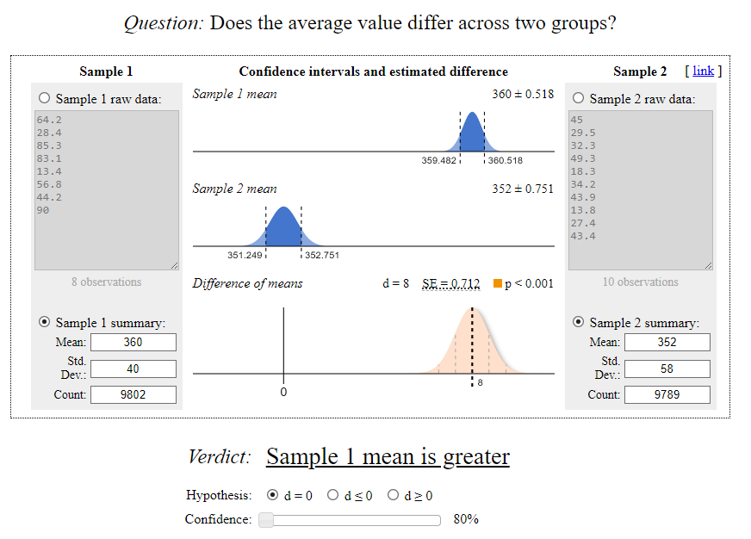

Как видим, в группе А среднее значение на 8 больше, чем в группе В, и эта разница статистически значима при 80%-м уровне доверия, доверительные интервалы совсем не пересекаются. Значит, в продакшн выкатываем версию А.

**Задание 4** Вы решили сравнивать метрику CPA в двух группах. Размер выборки - 2350 элементов в каждой группе. Для проверки нормальности распределения на выборке в 2350 наблюдений применили , критерий Шапиро-Уилка и получили p-value, равный 0.00002, alpha = 5%. Какой бы вывод мы могли сделать в данном случае? В этом случае какой статистический критерий для проверки первоначальной гипотезы тут лучше всего подойдёт и почему?

**Решение:**

СPA — Cost per Action

Поскольку p-value < alpha, то отклоняем гипотезу о нормальном распределении наблюдений в выборках. Учитывая довольно большой размер выборок, возможно, имело смысл применить тест Колмогорова-Смирнова на нормальность. С другой стороны, тест Шапиро-Уилка показал не “пограничное” значение  p-value, а довольно низкое, что позволяет с уверенностью отклонить гипотезу о нормальности распределения данных.

Учитывая, что мы изучаем метрику CPA, а значит, количественную, и данные распределены не нормально, то для проверки первоначальной гипотезы при сравнении двух групп следует применить критерий Манна-Уитни.

**Задание 3** Мы хотим провести А/Б-тест для трех источников трафика. Нынешняя конверсия равна 5%, мы ожидаем прирост в 0,2%. Уровень доверия 97% и уровень мощности 87%. Всего на наш продукт заходит 40 000 пользователей в месяц.

**3.1)** За сколько дней мы сможем протестировать гипотезу? И что вы можете посоветовать по результатам подсчета?

**Решение:**

Ожидаемый прирост 0,2% конверсии составляет 4% от текущих 5%. Источников у нас по условию три.

Воспользуемся онлайн-калькулятором на сайте <https://mindbox.ru/tools/ab-test-calculator/>

Получаем следующие данные:

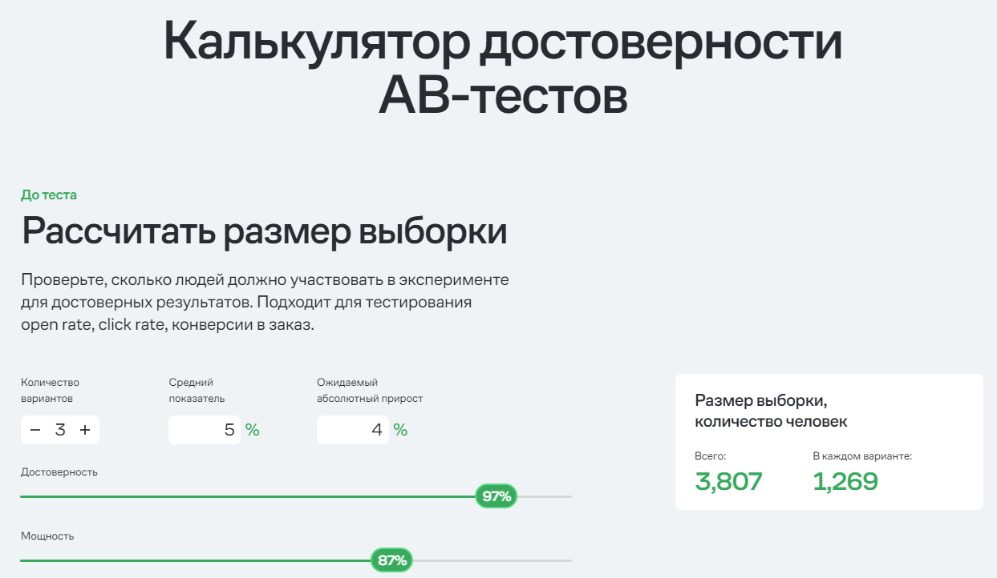

Если в месяц кол-во пользователей 40 000, то в день в среднем 1 333. Значит 3 807 пользователей, необходимые для теста, мы получим уже через 3 дня при условии, что с каждого источника трафика их приходит поровну.

Учитывая, что период тестирования продукта достаточно короткий, возможно, есть смысл провести несколько таких тестов или же продлить его до 7 дней, чтобы период тестирования включил в себя и выходные, и будние дни, тогда достоверность теста будет выше. Точно не рекомендуется проводить такой тест только в праздничные дни, например, результаты могут быть некорректными.

**3.2)** Допустим в задаче нет проблемы с количеством посетителей на сайт, тогда подведите результаты тестирования, если у нас следующие результаты по количеству конверсии:

1) 25 000

2) 30 000

3) 32 000

**Решение:**

Очевидно, что третий вариант лучше первого и второго, а второй - лучше первого.

Причем, если принять первый вариант за контрольную точку, то второй превосходит его на 20%, а третий - на 28%, что довольно существенно. Разница же между вторым и третьим уже не так велика - 6,67%, но всё ещё довольно существенная. Однако это только сравнение числа конверсий между собой. Для объективного анализа необходимо знать, какое количество пользователей посетило сайт в каждой из трёх групп, чтобы сравнить конверсии уже в процентах от числа пользователей.

К примеру, если первая группа была контрольная с результатом 5% конверсии, значит число пользователей было 500 000. Тогда при таком же объеме выборок в остальных двух группах получим конверсии 6% и 6,4%, что гораздо выше ожидаемых в начале эксперимента показателей, и третья группа существенно лучше второй (на 0,4%) и первой (на 1,4%). В таком случае, имеет смысл переориентировать продукт полностью на третий вариант.